Государственное бюджетное общеобразовательное учреждение

Самарской области средняя общеобразовательная школа № 1

имени Героя Советского Союза Зои Космодемьянской

городского округа Чапаевск Самарской области

СП д/с №27 «Светлячок»

Семинар-практикум

(логопедическая гостиная)

Тема встречи: «Совместная деятельность учителя-логопеда и родителей по развитию связной речи у дошкольников с ТНР».

Цель: привлечь внимание родителей к формированию единого понимания целей и задач, средств и методов речевого и умственного развития детей.

Подготовила учитель-логопед высшей категории: Чернова Н.А.

2022г.

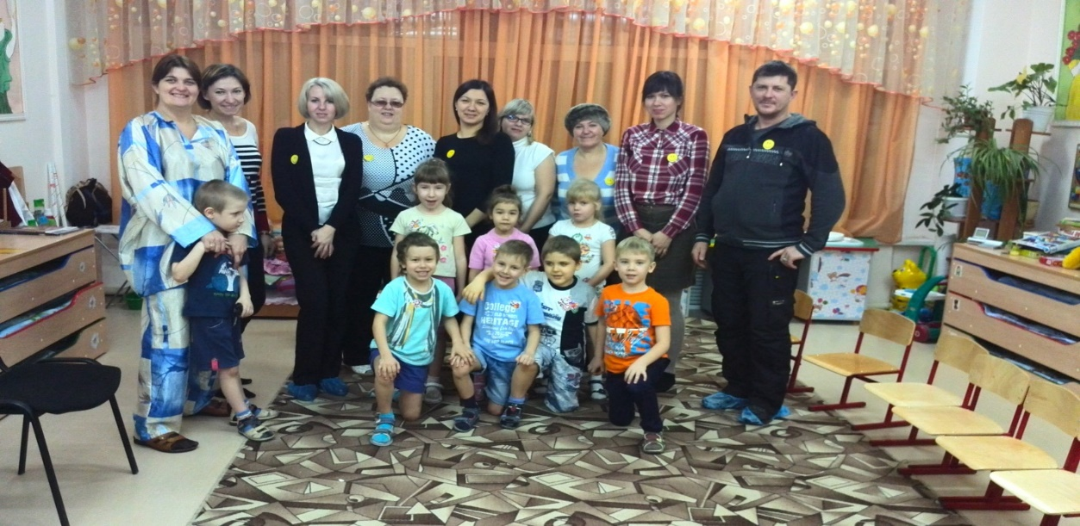 На современном этапе развития дошкольного образования актуальной стала проблема взаимодействия педагогов с семьями воспитанников. Закон РФ «Об образовании» чётко определил ведущую роль родителей в воспитании и образовании своих детей. С этой целью в детском саду №27 стали проводиться тематические встречи педагогов, родителей и детей в логопедической гостиной. Очередная встреча состоялась 4 марта 2021 года на тему: «Совместная работа учителя – логопеда и родителей по развитию связной речи детей старшего дошкольного возраста с ТНР». Перед педагогами была поставлена задача: показать важность участия семьи в логопедической работе; привлечь внимание родителей к формированию единого понимания целей и задач, средств и методов речевого и умственного развития детей. Встреча проходила в виде игрового занятия «Всё об одежде», во время которого педагоги, родители и дети являлись активными участниками образовательного процесса: все вместе встречали героя, Рассеянного с улицы Бассейной; побывали на «швейной фабрике», где «сшили» праздничные наряды; составили описательные рассказы, используя мнемотехнику; играли в дидактические и подвижные игры. Совместная с родителями деятельность побудила детей к речевой активности, творческой инициативе, самостоятельности. Каждый из участников встречи получил эмоциональный комфорт. Родители пришли к выводу о необходимости участия семьи в совместной коррекционно - педагогической работе в преодолении речевых нарушений у детей.

**Конспект совместного с родителями занятия в старшей комбинированной группе с ТНР на тему «Всё об одежде» в рамках логопедической гостиной**

**Цель:** формировать умения связно, последовательно составлять описательные рассказы с использованием графической схемы (мнемотаблицы)

**Коррекционно-образовательные задачи:**

1.Учить понимать проблему и решать её, аргументировать свои ответы, используя ранее полученные знания («Познавательное развитие» «Социально-коммуникативное развитие»).

2.Активизировать номинативный словарь и словарь определений по теме.

 («Речевое развитие»)

3.Формировать навыки образования относительных прилагательных. («Речевое развитие»)

**Коррекционно-развивающее задачи:**

1.Развиватьустную речь детей путём составления описательных рассказов с использованием мнемотаблицы(«Речевое развитие»).

2.Развивать мыслительные операции (обобщение, классификация); развивать целостность зрительного восприятия («Познавательное развитие»).

**Коррекционно-воспитательные задачи:**

1. Воспитывать опрятность, аккуратность, бережное отношение к одежде,

воспитывать взаимопомощь («Социально-коммуникативное развитие»)

**Подготовительная работа:** Чтение произведения С.Я. Маршака «Вот какой рассеянный»

**Оборудование:** Предметные картинки на тему «Одежда»; символы времён года: снежинка, дождь, солнце; разрезные предметные картинки 6-10частей (новогодние наряды); графическая схема описания одежды (мнемотаблица); мяч.

1.Орг. момент

Логопед:

**Загадка про одежду:**

Везде ты видишь вещи эти, ведь в них удобно и тепло,  
И много их на белом свете, но их запомнить – мудрено.  
Эти вещи надо знать, в них хорошо играть и спать.  
Гулять и летом и в мороз, и даже в холод спрятать нос.  
Красивы – просто загляденье, о чём моё стихотворенье? (об одежде)

- Правильно, эта загадка об одежде.

2. **Проблема.**

Логопед читает отрывок из произведения С.Я. Маршака «Вот какой рассеянный»

(Входит воспитатель, одетый как человек рассеянный с улицы Бассейной).

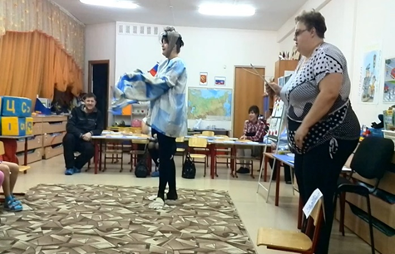

Жил человек рассеянный  
На улице Бассейной.  
  
Сел он утром на кровать,  
Стал рубашку надевать,  
В рукава просунул руки -  
Оказалось, это брюки.  
  
Вот какой рассеянный  
С улицы Бассейной!

Вместо шапки на ходу  
Он надел сковороду.  
Вместо валенок перчатки  
Натянул себе на пятки.  
  
Вот какой рассеянный  
С улицы Бассейной!

Логопед: Кто же это?

Дети:Человек, рассеянный с улицы Бассейной.

(дети вспоминают из какого произведения сказочный герой)

Логопед:Правильно – это герой произведения Самуила Яковлевича Маршака, «Вот какой, рассеянный».

Логопед: Здравствуйте, уважаемый.  Почему вы такой грустный?

Рассеянный:Здравствуйте. Как же мне не грустить все говорят, что я не умею одеваться. И даже не знаю, как называются предметы одежды.  И все вокруг надо мной смеются.

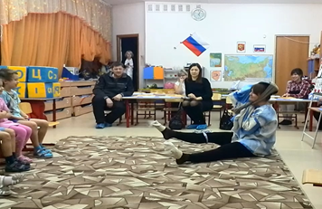

Логопед:Ребята, поможем нашему гостю разобраться с вещами и предметами, расскажем всё, что мы знаем об одежде?

- Что неправильно одел человек рассеянный?

(Дети помогают рассеянному человеку правильно одеться).

Рассеянный: Спасибо вам ребята. А вы знаете, кто придумал одежду?

Дети: Одежду придумали люди в давние-давние времена. Ее делали из шкур животных. Одежда помогала людям согреться*.*Постепенно они научились делать ткани, и одежда стала меняться. Женщины уделяли большое внимание одежде, хотели, чтобы она их украшала. Они шили одежду *для улицы, для дома, для праздников, для девочек и мальчиков.*

Логопед:

- Как называют одежду, которую носят мамы, бабушки, тёти?

(женская одежда)

- Как называют одежду, которую носят папы, дедушки, дяди?

(мужская одежда)

- Как называют одежду, которую носят дети?

(детская)

- Как называют одежду, которую мы носим дома?

(домашняя одежда)

-Как называют одежду, которую мы надеваем на праздник? (праздничная одежда)

- Как называют одежду, которую мы надеваем, занимаясь спортом? (спортивная одежда)

-Как называют одежду, которую мы носим каждый день?

(повседневная одежда)

-Что значит верхняя одежда?

(одежда, которую мы надеваем на улицу).

3.**Д/и** **«Разложи одежду по временам года»**

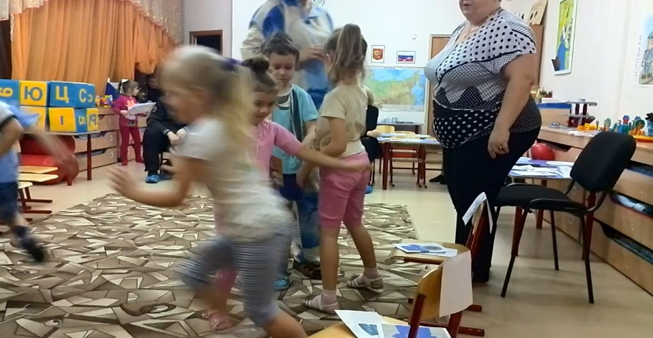

Логопед раздаёт детям карточки с изображением верхней одежды.

Выставляются стульчики с изображением сезонных изменений: СНЕЖИНКА, СОЛНЦЕ, ДОЖДЬ.  
Логопед: Представим, что это у нас шкафчики для одежды. Разложим одежду по временам года.

В шкафчик с символом снежинки, какую одежду положим? (зимнюю одежду)

В шкафчик с символом солнца, какую одежду положим? (летнюю одежду)

В шкафчик с символом дождя, какую одежду положим? (демисезонную одежду)

По команде: раз, два, три одежду по шкафчикам разложи.

(логопед вместе с детьми проверяет, все ли правильно разложили одежду)

Рассеянный:Ребята, азнаете ли вы, из чего делают одежду?

Дети*:* Одежду делают? Из ткани. Ткани бывают разные: шелковые, шерстяные, хлопчатобумажные, искусственные. Их изготавливают из ниток на ткацких фабриках специальные машины. А люди, которые работают на этих машинах, называются ткачами. После этого ткани раскрашивают специальными красками. И уже потом из них шьют одежду.

4.Логопед: **Д/и«Какой, какая, какое?»** (с мячом)

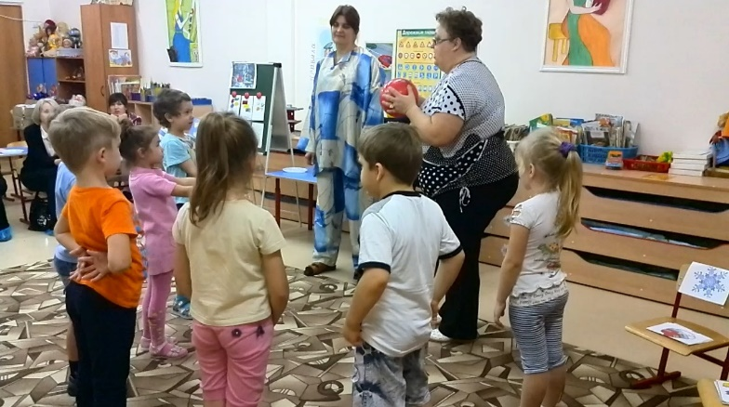

Дети образуют слова-признаки от словосочетаний.

Платье из ситца — ситцевое платье.

Платье из бархата — бархатное платье.

Платье из шелка — шелковое платье.

Платье изо льна — льняное платье.

Кофта из шерсти — шерстяная кофта.

Плащ из кожи — кожаный плащ.

Шуба из меха — меховая шуба.

Пальто из драпа — драповое пальто.

Футболка из трикотажа — трикотажная футболка.

Дубленка из замши — замшевая дублёнка.

Рубашка изо льна — льняная рубашка.

Рассеянный:Какие вы молодцы! - Кто же шьёт одежду и где?

Дети*:* Одежду шьют на швейных фабриках или в ателье. Туда привозят ткани. Сначала модельеры рисуют фасон (модель), а потом портные шьют по выкройкам. Готовую одежду везут в магазины, и там мы ее покупаем.

Логопед: Что нужно портному для работы? (швейная машина, ножницы, иголки, нитки, метр)

Я предлагаю всем отправиться на швейную фабрику, стать портными. И сшить красивые наряды.

5. Физ. минутка

Пора отправляться в дорогу. Но с начало нужно надеть тёплую одежду, так как на улице ещё холодно.

Дети имитируют одевание. Надеваем брюки (гамаши), носки, кофты, куртки, шапки, обуваем сапожки, надеваем варежки.

Давайте немного поиграем.

Мы с тобой снежок слепили.

Круглый гладкий, но совсем, совсем не сладкий.

Раз – подбросим.

Два – поймаем.

Три - уроним и сломаем.

6. Логопед: Вот мы на швейной фабрике. Займите каждый своё рабочее место.

Приступим к работе.

**Д/и «Сошьём одежду по выкройкам»**

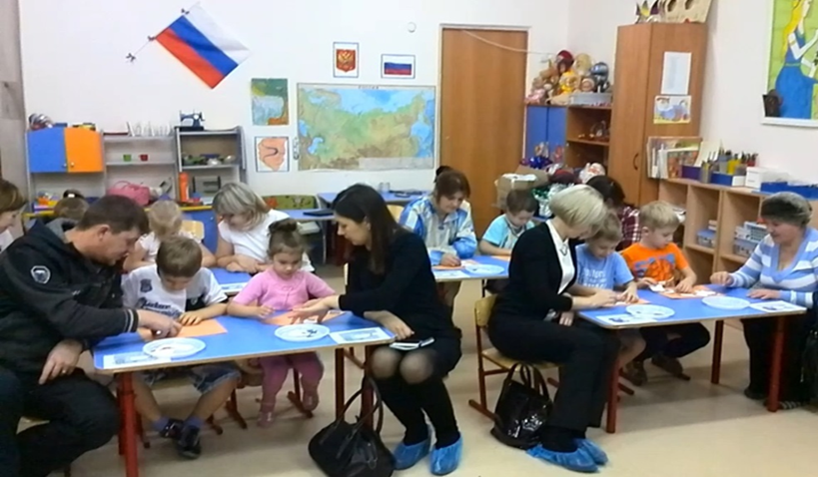 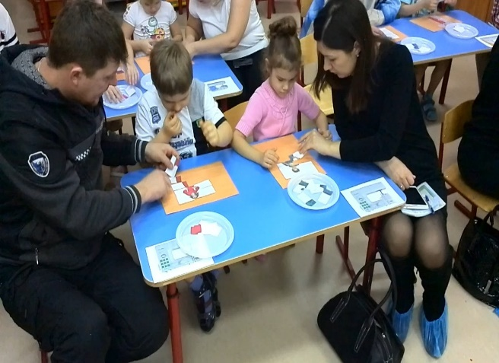

На столах разрезные картинки одежды. Дети собирают картинку одежды из 6 -10частей (родители помогают выложить картинку, если ребёнок затрудняется)

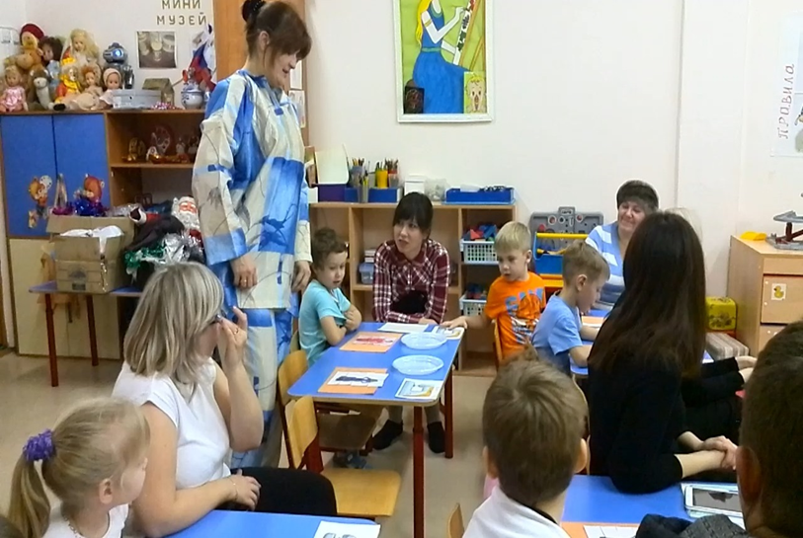

Логопед: Ребята, расскажите про свою одежду. В составлении рассказа вам поможет схема- описания одежды.

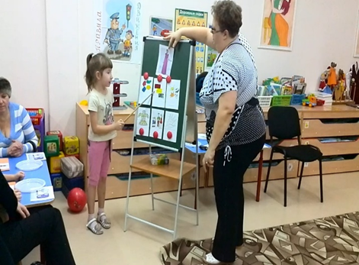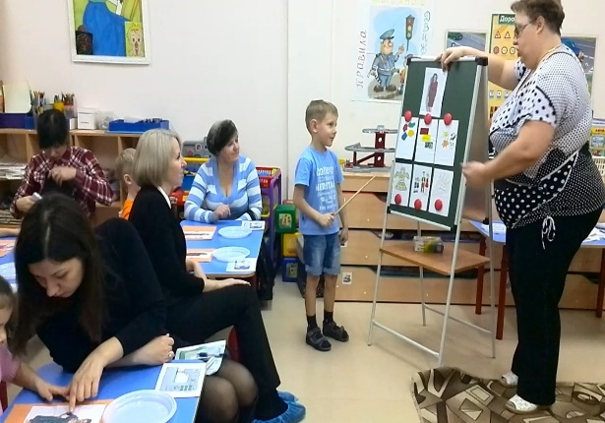

(дети презентуют изготовленную одежду по графической схеме описания одежды)

7. Рассеянный:Спасибо вам, ребята. Я очень много узнал. Теперь я буду правильно одеваться и беречь одежду. Мне пора возвращаться домой. До свидания.

8.Итог: Д/и «Четвёртый лишний»

Логопед: Ребята, вы сегодня молодцы. Были настоящими портными. Сшили и всё правильно рассказали о своей одежде.

Весёлые смайлики украсят вашу одежду и ваших родителей.

